Broodje met boterhamworst en ui

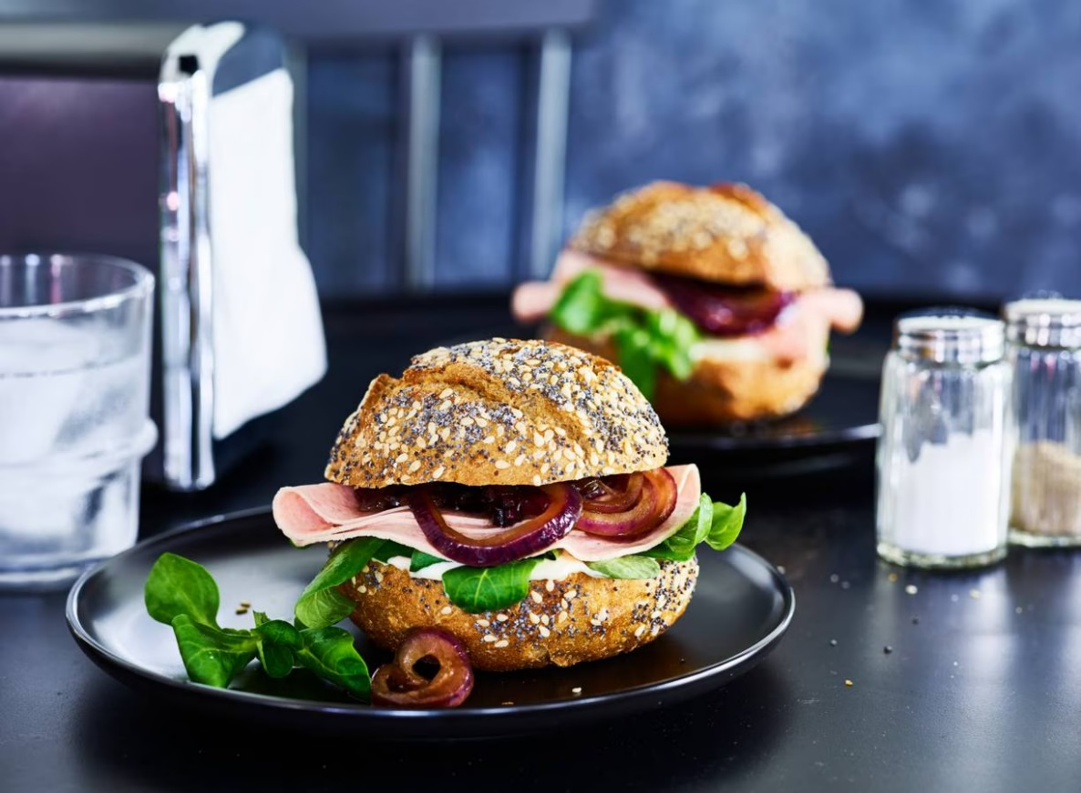

Ingrediënten: Aantal personen 4
- 2 rode uien 30 g bruine basterdsuiker
- 2 el witte wijnazijn 3 el mayonaise
- 1 el mierikswortel in pot 4 luxe speltbollen
- 35 g veldsla 120 g boterhamworst of berliner

Aan de slag:
Snijd de ui in ringen. Verhit de boter in een pan en fruit de ui 10 min. op laag vuur. Voeg de suiker en azijn toe en breng op smaak met peper en eventueel zout. Laat nog 10 min. op laag vuur zachtjes stoven. Laat de uien afkoelen.
Meng ondertussen de mayonaise met de mierikswortel en breng op smaak met peper en eventueel zout. Snijd de speltbollen overlangs doormidden en besmeer de onderste helften met de mierikswortelmayonaise. Verdeel achtereenvolgens de veldsla, worst en gekaramelliseerde ui erover. Leg de bovenste helften erop en serveer direct.

